1.Chọn câu trả lời đúng: Đơn vị của mômen lực M=F.d là:
a.m/s b.N.m c.kg.m d.N.kg
2. Khi vật được treo bằng sợi dây cân bằng thì trọng lực tác dung lên vật:
A. hợp với lực căng dây một góc 90⁰. B. bằng không.
C. cân bằng với lực căng dây. D. cùng hướng với lực căng dây.
3. Vị trí trọng tâm của vật rắn trùng với:
A. điểm đặt của trọng lực tác dụng lên vật. B. điểm chính giữa vật.
C. tâm hình học của vật. D. điểm bất kì trên vật.
4 Biểu thức nào sau đây là biểu thức của quy tắc mômen lực áp dụng cho trường hợp vật rắn có trục quay cố định chịu tác dụng của lực F₁ làm cho vật quay theo chiều kim đồng hồ và lực F₂ làm cho vật quay ngược chiều kim đồng hồ.
A. ${\vec{M}}_{1}+{\vec{M}}_{2}=\vec{0}$ B. F₁d₂ = F₂d₁ C. $\frac{F_{1}}{F_{2}}=\frac{d_{2}}{d_{1}}$ D. ${\vec{M}}_{1}={\vec{M}}_{2}$
5. Mômen lực tác dụng lên vật là đại lượng:
A.đặc trưng cho tác dụng làm quay vật của lực.
B.véctơ .
C.để xác định độ lớn của lực tác dụng.
D.luôn có giá trị dương.
6.Cánh tay đòn của lực bằng
A. khoảng cách từ trục quay đến điểm đặt của lực.
B. khoảng cách từ trục quay đến trọng tâm của vật.
C. khoảng cách từ trục quay đến giá của lực.
D. khoảng cách từ trong tâm của vật đến giá của trục quay.
7.Momen lực tác dụng lên một vật có trục quay cố định là đại lượng:
A.đặc tưng cho tác dụng làm quay vật của lực và được đo bằng tích của lực và cánh tay đòn của nó.
B. đặc tưng cho tác dụng làm quay vật của lực và được đo bằng tích của lực và cánh tay đòn của nó.Có đơn vị là (N/m).
C .đặc trưng cho độ mạnh yếu của lực.
D .luôn có giá trị âm.
8.Lực có tác dụng làm cho vật rắn quay quanh một trục khi:
A.lực có giá nằm trong mặt phẳng vuông góc với trục quay và cắt trục quay

B. lực có giá song song với trục quay
C.lực có giá cắt trục quay
D.lực có giá nằm trong mặt phẳng vuông góc với trục quay và không cắt trục quay
9.Chọn câu Sai.
A.Momen lực là đại lượng đặc trưng cho tác dụng làm quay của lực.
B.Momen lực được đo bằng tích của lực với cánh tay đòn của lực đó.
C.Momen lực là đại lượng đặc trưng cho tác dụng làm quay của vật./
D.Cánh tay đòn là khoảng cách từ trục quay đến giá của lực.
10.Momen của trọng lực vật đối với trục quay qua A và B là:
A.M_{A} = M_{B} = 1,8Nm
B.M_{A} = 1,8Nm ; M_{B} = 2,55Nm
C.M_{A} = M_{B} = 8,9Nm
D.M_{A} = M_{B} = 2,55Nm
E.Các giá trị khác
M_{A} = M_{B} = P. AB = 40 . 0,45 = 1,8Nm

Câu 11: Hai lực của một ngẫu lực có độ lớn F = 20 N. Cánh tay đòn của ngẫu lực d = 30cm. Mômen của ngẫu lực là:
A. 600 N.m B.60 N.m C. 6 N.m D. 0,6 N.m
Câu 12. Hai lực của một ngẩu lựccó độ lớn F = 5N. Cánh tay đòn của ngẩu lực d= 20cm.
Momen của ngẫu lực là:
A.1N. C. 2N.
B.0,5 N. D. 100N.
13.Phát biểu nào sau đây không đúng
A. Hệ hai lực song song ,ngược chiều cùng tác dụng 1 vật gọi là ngẫu lực .
B. Ngẫu lực tác dụng vào vật chỉ làm cho vật quay chứ không tịnh tiến .
C. Mô men của ngẫu lực bằng tích độ lớn của mỗi lực với cánh tay đòn của ngẫu lực .
D. Mô men của ngẫu lực không phụ thuộc vị trí của trục quay vuông góc với mặt phẳng chứa ngẫu lực.
14. Một ngẫu lực có độ lớn F1=F2=F và có cánh tay đòn d. Momen của ngẫu lực này là
A. (F1-F2)d B. 2Fd
C.Fd D. chưa biết được vị trí còn phụ thuộc vào vị trí của trục quay
Câu 15: Một cánh cửa chịu tác dụng của một lực có mômen M₁ = 60N.m đối với trục quay đi qua các bản lề. Lực F₂ tác dụng vào cửa có mômen quay theo chiều ngược lại và có cánh tay đòn d₂ = 1,5m. Lực F₂ có độ lớn bằng bao nhiêu thì cửa không quay?
A. 40N B. 60N C. không tính được vì không biết khối lượng của cánh cửa. D. 90N
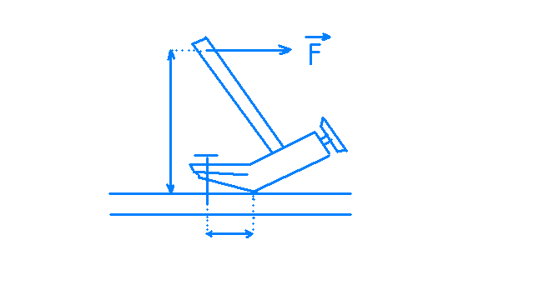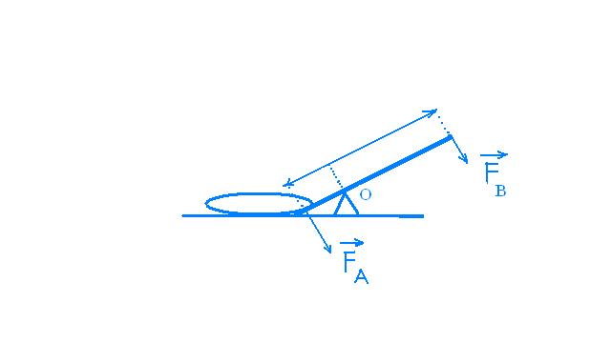
15cm
5cm
Hình 18.6
Hình 18.3
5cm
15cm
Câu 16:Một người dung búa để nhổ một chiếc đinh .Khi người ấy tác dụng một lực100N vào đầu búa thì đinh bắt đầu chuyển động .Hãy tính lực cản của gỗ tác dụng vào đinh.(Hình 18.6)
Câu17:Một người dung một xà beng để để một hòn đá với một lực 200N.Tính lực mà hòn đá tác dụng lên đầu kia của xà beng.(Hình 18.3)
Câu 18: Một lực có độ lớn 10N tác dụng lên một vật rắn quay quanh một trục cố định, biết khoảng cách từ giá của lực đến trục quay là 20cm. Mômen của lực tác dụng lên vật có giá trị là:
A. 200N.m B. 200N/m C. 2N.m D. 2N/m

Câu 1. Thanh BC khối lượng m₁ = 2kg, gắn vào tường bởi bản lề C. Đầu B treo vật nặng có khối lượng m₂ = 2kg và được giữ cân bằng nhờ dây AB như hình vẽ. Biết AB₁AC, AB = AC. Xác định phản lực tại C do thanh BC tác dụng lên. Lấy g = 10 (m/s²) .
A. 100N B. 50N
C. 250N D. 150N

Câu 1. Chọn đáp án B
 Lời giải:
Ta có các lực tác dụng lên thanh BC:
− Trọng lực P₁ của thanh: P₁ = m₁g = 2.10 = 20 (N)
− Lực căng cua dây treo m₂, bằng trọng lực của rm: P₂ = m₂g = 2.10 = 20(N)
− Lực căng T của dây AB.
− Lực đàn hồi N của bản lề C.
Theo điều kiện cân bằng Momen:
Theo bài ra:
Theo điều kiện cân bằng lực:
− Chiếu (1) lên Ox: − T + N = 0 → N = T = 30N
− Chiếu (1) lên Oy: − P1 − P2 + N = 0 → N = P1 + P2 = 40N
Phản lực của thanh tường tác dụng lên thanh BC là:
- Chọn đáp án B
Câu 2. Thanh AB khối lượng m = 2kg; đầu B dựng vào góc tường, đầu A nối với dây treo AC sao cho BC = AC và B vuông góc với AC. Tìm các lực tác dụng lên thanh. Lấy g = 10 (m/s²)
A. N₁ = 20N; N₂ = 10N B. N₁ = 30N; N₂ = 20N
C. N₁ = 50N; N₂ = 50N D. N₁ = 10N; N₂ = 30N

Câu 2. Chọn đáp án A
 Lời giải:
Vì BC = AC nên α = 45°
Theo điều kiện cân bằng Momen:
Theo điều kiện cân bằng lực:
Chọn hệ quy chiếu Oxy như hình vẽ
Chiếu Oy: N₁ = P = m.g = 2.10 = 20(N)
Chiếu Ox: N₂ = T = 10(A)
- Chọn đáp án A

Câu 3. Thanh AB có khối lượng m = 15kg, đầu A tựa trên sàn nhám, đầu B nối với tường bằng dây BC nằm ngang, góc α = 60° . Xác định độ lớn các lực tác dụng lên thanh AB.
A. N = 250N; P = 350N B. N = 150N; P = 150N
C. N₁ = 50N; N₂ = 70N D. N₁ = 100N; N₂ = 320N

Câu 3. Chọn đáp án B
 Lời giải:
+ Ta có:
+ Theo điều kiện cân bằng của vật rắn xung quanh trục A:
+ Chọn hệ quy chiếu như hình vẽ
+ Theo điều kiện cân bằng của vật rắn:
+ Chiếu (1) lên Ox:
+ Chiếu (1) lên Oy:
- Chọn đáp án B

Câu 4. Thanh AB có khối lượng m = 15kg, đầu A tựa trên sàn nhám, đầu B nối với tường bằng dây BC nằm ngang, góc α = 60° .Cho hê số ma sát giữa AB và sàn là k = . Tìm các giá trị α để thanh có thể cân bằng. Biết dây BC luôn nằm ngang. Lấy g = 10m/s²)
A. α = 30⁰ B. α = 5⁰ C. α = 10⁰ D. α = 15⁰

Câu 4. Chọn đáp án A
 Lời giải:
+ Ta có:
+ Theo điều kiện cân bằng của vật rắn xung quanh trục A:
. Lúc này là lực ma sát nghỉ
- Chọn đáp án A

BÀI TẬP TỰ LUYỆN

Câu 1. Thanh BC nhẹ, gắn vào tường bởi bản lề C. Đầu B treo vật nặng có khối lượng m = 4kg và được giữ cân bằng nhờ dây treo AB. Cho AB = 30cm, AC = 40cm. Xác định các lực tác dụng lên BC. Lấy g = 10 (m/s²)
A. P = 40N; T = 30N; N = 50N B. P = 30N; T = 40N; N = 50N
C. P = 20N; T = 40N; N = 60N D. P = 60N; T = 20N; N = 70N

Câu 2. Cho một vật có khối lượng m = 6kg được treo vào tường bởi dây BC và thanh AB. Thanh AB gắn vào tường bằng bản lề A, ta có AB = 30cm và BC = 60cm.
1. Tìm các lực tác dụng lên thanh AB
a. Bỏ qua khối lượng thanh.
b. Khối lượng thanh AB là 3kg.
2. Khi tăng góc ACB thì lực căng dây AB thay đổi như thế nào

Câu 3. Thanh AB khối lượng m1 = 10kg, chiều dài 1 = 3m gắn vào tường bới bản lề A. Đầu B của thanh treo vật nặng m₂ = 5kg. Thanh được giữ cân bằng nằm ngang nhờ dây treo CD; góc α = 45°. Tìm các lực tác dụng lên thanh AB biết AC = 2m.
Câu 4. Thanh AB được đặt như hình vẽ có đầu A tựa trên sàn, đầu B được treo bới dây BC. Biết BC = AB = a. Xác định giá trị hệ số ma sát giữa AB và sàn để AB cân bằng.
Câu 5. Cho một thang có khối lượng m = 20kg được dựa vào tường trơn nhẵn dưới góc nghiêng α . Hệ số ma sát giữa thang và sàn là k = 0,6.
a. Thang đứng yên cân bằng, tìm các lực tác dụng lên thang nếu α = 45°.
b. Tìm các giá trị của α để thang đứng yên không trượt trên sàn.
c. Một người khối lượng m'= 40kg leo lên thang khi α = 45°. Hỏi người này lên đến vị trí O' nào trên thang thì thang sẽ bị trượt. Chiều dài thang ℓ = 2m.

